Подводник В. Тураев на Северном флоте

Среди прославленных подводников Великой Отечественной войны, к сожалению, нечасто упоминается имя одного из самых отважных советских подводных асов – капитана 1-го ранга Василия Андриановича Тураева (1907-1966), человека нелегкой судьбы.
Тураев Василий Андрианович родился 7 января 1907 г. в селе Нижняя Масоловка Усманского района Воронежской области, в русской крестьянской семье.
С 1915 г. и до начала Октябрьской революции Тураев В.А. работал в железо-скобяной мастерской купца Попова в г. Усмань.
В декабре 1917 г. он с братом Георгием был взят на воспитание в детский дом г. Усмани, где воспитывался до конца 1920 г. В детском доме Тураев В.А. получил начальное 3-х классное образование и был обучен сапожному и слесарному ремеслу. Там же в 1920 г. вступил в комсомол.
В начале 1921 г. ушёл из детского дома, работал наборщиком в типографии, слесарем на табачной фабрике и сахарном заводе. Стал секретарем заводской организации комсомола.
Осенью 1923 г. был послан на курсы пионерработников, при Воронежском обкоме комсомола, по окончанию которых был послан работать пионервожатым в Конь-колодезь Воронежской области. В Конь-Колодезе работал и одновременно учился в сельскохозяйственной профтехшколе до июня 1925 г.
В 1925 г. в июне месяце поехал в Москву для поступления в военно-воздушную школу, - но по состоянию здоровья в школу принят не был. Остался в Москве, поступил работать подручным слесаря на Сахарный завод им. Мантулина (на Красной Пресне). Работал и одновременно учился в Красно-Пресненском вечернем рабфаке.
В октябре 1926 г. был командирован Московским комитетом ВЛКСМ в Военно-Морское училище им. Фрунзе (Ленинград), куда был зачислен на подготовительный класс.
По окончании училища получил назначение вахтенного офицера линкора "Марат" КВФ. В 1930 г. вступил в ВКП(б). В 1932 г. после окончания минного класса специальных курсов усовершенствования командного состава ВМС РККА назначен командиром БЧ-3 ПЛ "А-3" Черноморского флота. Карьера развивалась стремительно. В 1933 г. Василий Андрианович становится уже дивизионным минером 2-го дивизиона подлодок ЧФ. В 1935 г. Тураев – слушатель командирского класса в учебном отряде подводного плавания им. С.М. Кирова (г. Ленинград), в этом же году он стал помощником командира ПЛ "А-5", а в октябре 1936 г. получил под свое командование ПЛ "М-51". В декабре 1937 слушатель Высшей военной академии им. Ворошилова
В августе 1940 г. после окончания ВМА Тураев назначен командиром строящейся ПЛ "С-12" Балтийского флота, на которой в звании капитан-лейтенанта встретил начало Великой Отечественной войны.
С 19 сентября по 18 ноября 1942 г. подводная лодка "С-12" под командованием Тураева совершила самый длительный боевой поход среди советских подводных лодок в Великой Отечественной войне (61 сутки). Прорывая барраж, лодка попала в сети, подвергалась бомбёжке и много раз касалась минрепов. За ней охотились самолеты и катера, надводные корабли вели по ней артиллерийский огонь. Но, несмотря на все преграды, «эска» достигла открытого моря и за месяц плавания потопила два транспорта, а третий повредила так, что он выбросился на мель.
10 июля 1943 г. перед самым выходом "С-12" в море Тураев получает назначение на Северный флот, где с явным понижением получает под свое командование "М-108", через два месяца он становится командиром малой ПЛ "М-200" ("Месть"). Будучи командиром «М-200», Тураев выполнил 3 боевых похода, успешно справился с поставленными задачами (в основном разведывательными).
Поскольку на Севере Василий Андрианович показал себя только с лучшей стороны, то уже в феврале 1944 г. он был возвращен в прежнее качество – назначен командиром средней ПЛ "С-104". Уже в июне Тураев вновь отличился. Наведенный на конвой недалеко от мыса Танахорн, в котором транспорты и охранявшие их тральщики шли уступом, он решил стрелять сразу по нескольким целям. Атака «С-104» завершилась большой удачей – четырьмя торпедами она потопила транспорт, сторожевой корабль и тральщик. Это была первая победа Тураева на Севере, но какая! На нашем подводном флоте такой торпедный залп, когда одновременно было пущено на дно 3 цели, был осуществлен впервые.
За этот блестящий успех весь экипаж лодки удостоился высоких правительственных наград. Политотдел бригады выпустил по этому поводу специальную листовку «Победителям - слава!», в которой рассказывалось о воинской доблести личного состава «С-104».
Прославленный подводник-североморец Герой Советского Союза вице-адмирал Г.И. Щедрин, анализируя боевые действия экипажа подводной лодки «С-104», впоследствии писал: «Как видно из всего хода событий, решающую роль сыграла способность Тураева в любой обстановке сохранять власть над собой, трезво мыслить, действовать обдуманно, преодолевать все и всякие препятствия для достижения наиболее значительного боевого успеха».
12 октября 1944 г. было одержано ещё несколько побед. Тураев пошел на сближение с конвоем, который перед этим только что подвергся удару торпедоносцев. Противник ещё не успел опомниться после атак с воздуха, и поэтому, несмотря на большое охранение, лодка сумела без помех подойти на дистанцию залпа и выпустить торпеды по двум целям: транспорту «Лумме» водоизмещением 1730 тонн и сторожевому кораблю «UJ-1209» одновременно. Обе цели были поражены.
На этом «С-104» не закончила свои боевые действия. 15 октября вахтенный командир заметил конвой, крадущийся на восток, и атаковать пришлось сразу же из кормовых аппаратов. Однако залп получился неудачным. Торпеды пошли мимо.
Но Тураев не отступился. Он решил нагнать конвой и повторить атаку, благо лодка не была замечена противником. Через сорок минут это ему удалось. Но во время атаки произошел единственный в своём роде случай. Едва прозвучала команда «товсь!», как одна из торпед вырвалась из аппарата. Транспорт не успел ещё выйти на залповый пеленг, командир не успел скомандовать «пли!», а воздух уже сотряс сильнейший взрыв. Судно, вероятно груженное боеприпасами, быстро затонуло.
Командующий флотом высоко оценил действия экипажа и настойчивость командира в преследовании противника.
В день, когда «С-104» произвела свою необычную атаку, на весь мир прозвучало сообщение Совинформбюро: «Войска Карельского фронта прорвали сильно укрепленную оборону немцев северо-западнее Мурманска и сегодня, 15 октября, при содействии кораблей и десантных частей Северного флота овладели городом Петсамо (Печенга) – важной военно-морской базой и мощным опорным пунктом обороны немцев на Крайнем Севере».
Всего к исходу войны на его счету оказалось семь боевых походов общей продолжительностью 154 дня, в среднем по 22 дня. Это выдающийся среди других подводников результат. В подплаве Василий Андрианович пользовался авторитетом. Он всегда проявлял хладнокровие, смекалку, атаковал неожиданно, как сказано в его характеристике, «не обращая внимания на состав охранения», стрелял исключительно носовыми торпедными аппаратами и с максимально близкого расстояния. Мужество этого человека во время войны было оценено тремя орденами Красного Знамени. Столько же имели знаменитые Федор Видяев, Александр Каутский и Григорий Щедрин. А за все время службы у Василия Андриановича таких наград оказалось даже больше – он единственный из советских подводников удостоен ордена Красного Знамени пять раз! «Это человек с железными нервами» - так говорил прославленный подводник И.А. Колышкин о В.А. Тураеве.
На этом фоне должностной рост В.А. Тураева выглядит очень скромным.
Как ни странно, но подводный ас такого уровня мастерства и результативности атак так и не стал Героем Советского Союза, хотя, по свидетельствам его начальников, представлялся к этому заслуженному им званию. Почему? Ответить достоверно на этот вопрос так никто и не может, хотя уже более 40 лет прошло со дня его смерти. Среди товарищей по службе, хорошо знавших Тураева В.А. и глубоко его уважавших, ходили разговоры о том, что у него не сложились отношения с тогдашним Главкомом ВМФ Горшковым С.Г., его однокурсником по училищу.
В августе 1945 г. подводная лодка "С-104", которой еще недавно командовал Тураев, была награждена орденом Красного Знамени. Накануне окончания войны в апреле 1945 г. Василий Андрианович становится заместителем начальника отдела подводного плавания штаба Северного флота, с декабря 1945 г. он уже начальник штаба бригады подводных лодок. Вскоре Тураев переводится с Северного флота - в марте 1947 г. он становится начальником Штаба Отряда капитально-ремонтирующихся кораблей 4 ВМФ (в г. Ростоке), в сентябре того же года – командиром ОВРа Свинемюдской военно-морской базы. С конца 1948 г. он – старший преподаватель тактики ВМС в Высшем Военно-Морском училище связи (г. Петродворец).
31 августа 1949 г. Тураеву присвоено звание капитан 1 ранга. С 1958 г. Тураев – командир учебного отряда подводного плавания Тихоокеанского флота. Незадолго перед выходом в запас в 1964 г. он недолгое время был уполномоченным Балтийской группы Государственной приемки кораблей ВМФ.
Вскоре после окончания службы Тураев В.А. скончался. Похоронен на Шуваловском кладбище г. Ленинграда.
Тураев В.А. награжден 5 орденами Красного Знамени, орденом Отечественной войны 1-й степени, орденом Красной Звезды, орденом Ленина и медалями За оборону Ленинграда, За оборону Заполярья, За победу над Германией.

Старший хранитель городского музея г. Полярного
Галкина Т.В.

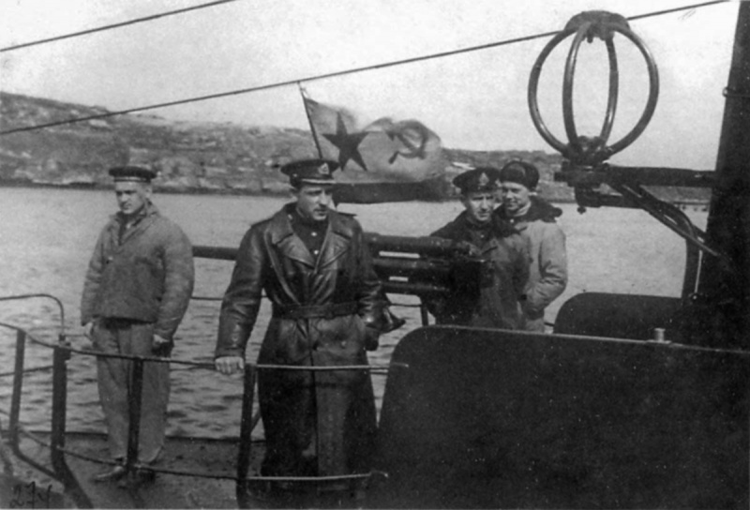
Командир советской подводной лодки С-104 капитан 3-го ранга В.А. Тураев на мостике своего корабля в Полярном после возвращения из четвертого боевого похода. 26 июня 1944 г.

